**APLIKASI DETEKSI USIA BERBASIS CITRA MENGGUNAKAN MODEL DEEP LEARNING DENGAN ARSITEKTUR CONVOLUTIONAL NEURAL NETWORK (CNN)**

**PROPOSAL JUDUL SKRIPSI**

**Oleh:**

**NAMA JERICO SETIAWAN**

**NIM. 2144008**

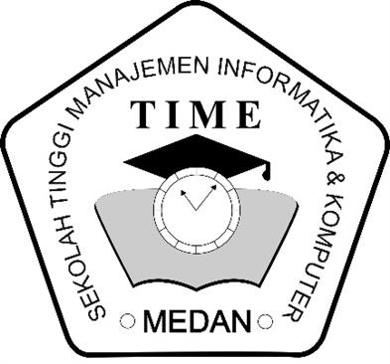

**JENJANG PENDIDIKAN STRATA-1**

**PROGRAM STUDI TEKNIK INFORMATIKA**

**SEKOLAH TINGGI MANAJEMEN INFORMATIKA DAN KOMPUTER**

**STMIK TIME**

**MEDAN**

**2024**

# DAFTAR ISI

**DAFTAR ISI i**

**DAFTAR TABEL ii**

**BAB I PENDAHULUAN** **1**

* 1. Latar Belakang Masalah 1
  2. Rumusan Masalah 3
  3. Batasan Masalah 4
  4. Tujuan dan Manfaat Penelitian 6
  5. Metodologi Penelitian 9

1.5.1. Jadwal Penelitian 9

1.5.2. Bahan dan Alat 9

1.5.3. Metode Pengumpulan Data 10

1.6. Analisis Sistem 10

1.7 Perancangan Sistem 11

1.8 Sistematika Penulisan 12

**BAB II TINJAUAN PUSTAKA** **14**

2.1 Citra 14

2.2 Deteksi Usia Berbasis Citra 15

2.3 Machine Learning 16

2.4 Deep Learning 17

2.5 Convolutional Neural Networks 18

2.6 Pycharm 20

2.7 Penelitian Terdahulu 22

**BAB III Metode Penelitian 27**

3.1 Analisis Metode 27

3.2 Analisis Sistem Usulan 27

3.3 Perancangan Interface 28

**DAFTAR PUSTAKA 33**

**DAFTAR TABEL**

Tabel 1.1. Jadwal Penelitian 9

**DAFTAR GAMBAR**

Gambar 1.1. Jadwal Penelitian 8

Gambar 2.1. Arsitektur CNN 20

Gambar 2.2. Interface Pycharm 22

Gambar 3.1. Flowchart Metode 29

Gambar 3.2. Activity Diagram 30

Gambar 3.3. Interface Awal 31

Gambar 3.4. Interface Hasil 32

# BAB I

# PENDAHULUAN

## Latar Belakang Masalah

Kemajuan teknologi yang terjadi di era ini telah membawa banyak perubahan signifikan dalam berbagai aspek kehidupan, termasuk dalam pengenalan citra dan analisis data. Salah satu perkembangan saat ini yang menarik perhatian adalah penerapan model *deep learning* untuk berbagai tugas pengenalan pola, seperti deteksi usia berdasarkan citra wajah. Teknologi ini tidak hanya menawarkan keakuratan yang tinggi dalam prediksi, tetapi juga memiliki potensi untuk diterapkan ataupun diimplementasi dalam berbagai hal seperti keamanan, pemasaran, kesehatan, dan layanan pelanggan. Dalam konteks yang semakin terhubung dan berbasis data, kemampuan untuk mendeteksi usia secara otomatis menjadi semakin relevan dan bernilai[1].

*Deep learning*, sebagai salah satu cabang dari pembelajaran mesin (*machine learning*), telah menunjukkan kemampuannya dalam memproses data berukuran besar dan mengidentifikasi pola kompleks yang tidak dapat ditangani dengan metode konvensional. Dengan adanya arsitektur jaringan saraf tiruan yang lebih dalam dan

canggih, *deep learning* mampu mengoptimalkan proses ekstraksi fitur dari citra wajah sehingga menghasilkan prediksi usia yang lebih akurat. Dalam hal ini, *Convolutional Neural Network* (CNN) menjadi salah satu model *deep learning* yang paling efektif dan populer untuk tugas-tugas yang melibatkan citra, termasuk deteksi usia. [3]

Dalam aspek deteksi usia berbasis citra, aplikasi ini memiliki relevansi yang cukup tinggi. Misalnya, dalam industri keamanan, deteksi usia dapat digunakan untuk mengidentifikasi individu yang mencoba mengakses area terbatas berdasarkan usia tertentu. Dalam industri pemasaran, analisis usia pelanggan dapat membantu perusahaan menargetkan iklan dan promosi yang lebih tepat sasaran. Di sektor kesehatan, deteksi usia berbasis citra dapat digunakan untuk menganalisis tanda-tanda terjadinya penuaan dini dan dapat mengembangkan program kesehatan yang lebih baik. Aplikasi di berbagai bidang ini menunjukkan betapa luasnya potensi penerapan teknologi deteksi usia dalam meningkatkan efisiensi dan kualitas layanan. [4]

Namun, meskipun teknologi ini terlihat menjanjikan, masih terdapat tantangan yang perlu diatasi. Salah satunya adalah kualitas dan keragaman data pelatihan yang digunakan. Model *deep learning*, termasuk CNN, membutuhkan data pelatihan yang luas dan bervariasi untuk memastikan keakuratan prediksi dalam berbagai kondisi pencahayaan, ekspresi wajah, dan sudut pengambilan gambar. Selain itu, kompleksitas model *deep learning* juga memerlukan sumber daya komputasi yang besar dan teknik optimasi yang efisien. Tantangan-tantangan ini membuat penelitian yang mendalam dan berkelanjutan untuk menghasilkan model yang dapat diandalkan dalam berbagai situasi. [5]

Berdasarkan latar belakang di atas, peneliti tertarik untuk melakukan penelitian mengenai *deep learning* dengan mengambil judul **APLIKASI DETEKSI USIA BERBASIS CITRA MENGGUNAKAN MODEL DEEP LEARNING DENGAN ARSITEKTUR CONVOLUTIONAL NEURAL NETWORK (CNN).**

Penelitian ini akan mengkaji arsitektur jaringan saraf tiruan yang paling sesuai, teknik augmentasi data untuk meningkatkan kinerja model, serta evaluasi kinerja model dalam berbagai skenario penggunaan. Dengan demikian, diharapkan penelitian ini dapat memberikan kontribusi yang signifikan dalam pengembangan teknologi deteksi usia yang lebih akurat dan aplikatif. Proses ini akan melibatkan serangkaian eksperimen dan pengujian untuk memastikan bahwa model yang dikembangkan mampu beradaptasi dengan baik terhadap berbagai variabel yang mungkin muncul dalam penggunaan nyata.

Dengan adanya penelitian ini, diharapkan dapat membuka peluang baru bagi penerapan teknologi *deep learning* dalam kehidupan sehari-hari, serta memberikan wawasan dan pengetahuan yang bermanfaat bagi para peneliti, praktisi, dan pengembang teknologi di masa depan. Hasil dari penelitian ini tidak hanya akan memberikan kontribusi dalam bidang teknologi informasi dan komputer, tetapi juga dapat menginspirasi penelitian lebih lanjut yang berkaitan dengan pengenalan pola dan analisis citra. Melalui penelitian ini, diharapkan teknologi deteksi usia berbasis citra dapat diintegrasikan lebih luas dalam berbagai aplikasi praktis, memberikan nilai tambah yang nyata bagi masyarakat luas[6]*.*

## Rumusan Masalah

Berdasarkan latar belakang masalah tersebut maka perumusan masalah adalah sebagai berikut:

1. Bagaimana merancang dan mengimplementasikan model *Convolutional Neural Network* (CNN) yang efektif untuk deteksi usia berbasis citra?
2. Bagaimana teknik augmentasi data dapat meningkatkan kinerja model CNN dalam mendeteksi usia berbasis citra?
3. Bagaimana cara mengatasi tantangan kualitas dan keragaman data pelatihan untuk memastikan model CNN mampu memberikan prediksi usia yang akurat dalam berbagai kondisi pencahayaan, ekspresi wajah, dan sudut pengambilan gambar?
4. Bagaimana mengevaluasi dan mengoptimalkan model CNN untuk mencapai keseimbangan antara akurasi prediksi dan efisiensi komputasi dalam deteksi usia berbasis citra?

## Batasan Masalah

Agar penelitian ini terarah dan tidak menyimpang dari permasalahan yang telah dirumuskan, aplikasi yang akan dibuat hanya sebatas pemikiran penulis yaitu

1. Data yang digunakan dalam pelatihan dan pengujian model CNN akan dibatasi pada dataset citra wajah yang tersedia secara publik dan memiliki label usia yang akurat.
2. Data yang digunakan harus mencakup berbagai variasi usia, pencahayaan, ekspresi wajah, dan sudut pengambilan gambar untuk memastikan keragaman dan representasi yang memadai.
3. Penelitian ini akan membatasi eksplorasi pada beberapa arsitektur CNN yang umum digunakan dan terbukti efektif dalam tugas pengenalan citra.
4. Modifikasi dan optimasi arsitektur akan dibatasi pada parameter dan lapisan yang relevan untuk deteksi usia, tanpa mengembangkan arsitektur baru dari awal.
5. Teknik augmentasi data yang digunakan akan dibatasi pada metode yang umum dan terbukti efektif, seperti rotasi, skala, translasi, *flipping*, dan perubahan pencahayaan.
6. Augmentasi data akan diterapkan secara otomatis selama proses pelatihan untuk meningkatkan variasi dan ketahanan model terhadap kondisi yang berbeda.
7. Evaluasi kinerja model akan dibatasi pada metrik akurasi, presisi, recall, dan F1-score dalam mendeteksi usia.
8. Uji coba akan dilakukan pada subset data yang tidak digunakan dalam pelatihan untuk memastikan validitas hasil evaluasi.
9. Penelitian ini akan dibatasi oleh ketersediaan sumber daya komputasi yang ada, seperti penggunaan GPU dan waktu pemrosesan yang wajar.
10. Optimasi komputasi akan difokuskan pada teknik yang efisien dan dapat diterapkan dengan sumber daya yang terbatas.
11. Implementasi aplikasi deteksi usia akan dibatasi pada platform yang mendukung *deployment* model *deep learning*, seperti *server* berbasis cloud atau perangkat keras tertentu.
12. Penggunaan nyata dari aplikasi akan dieksplorasi dalam skenario simulasi dan tidak akan mencakup implementasi langsung dalam lingkungan

## Tujuan dan Manfaat Penelitian

Tujuan penelitian ini adalah

1. Merancang dan mengimplementasikan model *Convolutional Neural Network* (CNN) yang efektif untuk deteksi usia berbasis citra.
2. Menerapkan teknik augmentasi data untuk meningkatkan kinerja model CNN dalam mendeteksi usia berbasis citra.
3. Mengatasi tantangan kualitas dan keragaman data pelatihan untuk memastikan model CNN mampu memberikan prediksi usia yang akurat dalam berbagai kondisi pencahayaan, ekspresi wajah, dan sudut pengambilan gambar.
4. Mengevaluasi performa model CNN yang dikembangkan dalam berbagai skenario penggunaan nyata, seperti dalam industri keamanan, pemasaran, dan kesehatan.

Adapun manfaat yang dapat diperoleh dari penelitian ini adalah:

1. Manfaat Teoritis
2. Pengembangan Pengetahuan tentang CNN: Menambah wawasan dan pengetahuan mengenai penggunaan dan optimasi *Convolutional Neural Network* (CNN) dalam tugas deteksi usia berbasis citra, yang dapat diaplikasikan dalam berbagai bidang penelitian dan industri.
3. Referensi untuk Penelitian Selanjutnya: Menyediakan referensi bagi penelitian-penelitian selanjutnya yang berkaitan dengan penerapan deep learning, khususnya CNN, dalam pengenalan pola dan analisis citra.
4. Manfaat Praktis

Secara praktis penelitian ini dapat bermanfaat sebagai berikut:

* 1. Pengembangan Aplikasi Deteksi Usia: Menghasilkan aplikasi deteksi usia berbasis citra yang dapat digunakan dalam berbagai industri, seperti keamanan, pemasaran, dan kesehatan, untuk meningkatkan efisiensi dan efektivitas operasional.
  2. Penggunaan Teknologi Deep Learning: Memberikan panduan praktis mengenai penggunaan dan optimasi model *Convolutional Neural Network* (CNN) untuk deteksi usia, yang dapat diterapkan oleh praktisi teknologi informasi dan pengembang perangkat lunak.
  3. Peningkatan Layanan Keamanan: Memungkinkan peningkatan sistem keamanan dengan deteksi usia untuk akses kontrol dan identifikasi individu yang sesuai dengan kriteria usia tertentu
  4. dapat memberikan rasa aman dan kenyamanan bagi karyawan yang bekerja dalam kantor tersebut

## Metodologi Penelitian

Penelitian ini dimulai dari November 2024 dan berakhir pada April 2025. Berikut ini ditampilkan terkait jadwal penelitian dan pembuatan sistem yang akan dilakukan pada penelitian ini antara lain sebagai berikut

1. Jadwal Penelitian

**Tabel 1.1 Tabel Jadwal Penelitian**

|  |  |  |  |  |  |  |  |  |  |  |  |  |  |  |  |  |  |  |  |  |  |  |  |  |  |
| --- | --- | --- | --- | --- | --- | --- | --- | --- | --- | --- | --- | --- | --- | --- | --- | --- | --- | --- | --- | --- | --- | --- | --- | --- | --- |
| Waktu  Kegiatan | 2024 | | | | | | | | 2025 | | | | | | | | | | | | | | | | |
| Nov | | | | Des | | | | Jan | | | | Feb | | | | Mar | | | | Apr | | | | |
| 1 | 2 | 3 | 4 | 1 | 2 | 3 | 4 | 1 | 2 | 3 | 4 | 1 | 2 | 3 | 4 | 1 | 2 | 3 | 4 | 1 | 2 | 3 | 4 |
| Perumusan Masalah |  |  |  |  |  |  |  |  |  |  |  |  |  |  |  |  |  |  |  |  |  |  |  |  |
| Pengumpulan Data |  |  |  |  |  |  |  |  |  |  |  |  |  |  |  |  |  |  |  |  |  |  |  |  |
| Analisis Sistem |  |  |  |  |  |  |  |  |  |  |  |  |  |  |  |  |  |  |  |  |  |  |  |  |
| Perancangan Sistem |  |  |  |  |  |  |  |  |  |  |  |  |  |  |  |  |  |  |  |  |  |  |  |  |
| Uji Coba Sistem |  |  |  |  |  |  |  |  |  |  |  |  |  |  |  |  |  |  |  |  |  |  |  |  |
| Penulisan Skripsi |  |  |  |  |  |  |  |  |  |  |  |  |  |  |  |  |  |  |  |  |  |  |  |  |

1. Bahan dan Alat

Adapun bahan dan alat yang digunakan yaitu berupa *hardware* dan *software* yang digunakan dalam proses penelitian. *Hardware* yang digunakan yaitu laptop dengan spesifikasi:

1. Processor Intel core i5- 12500H
2. RAM 8GB
3. Nvidia Geforce RTX 3050

*Software* yang digunakan, yaitu:

1. Visual Studio
2. PyCharm

Sumber data dari Kaggle

1. Metode Pengumpulan Data

Pengumpulan data yang dilakukan dalam merancang aplikasi ini menulis melakukan 2 metode yakni:

Metode Pengumpulan Dataset Citra

Penulis mengumpulkan dataset citra yang mencakup gambar wajah dari berbagai rentang usia. Dataset ini dapat berasal dari sumber dataset publik yang tersedia di internet, atau dari koleksi citra yang sesuai dan relevan dengan topik deteksi usia. Data ini kemudian akan digunakan untuk melatih dan menguji model deep learning.

Metode Studi Pustaka

Penulis mengumpulkan data dari berbagai sumber pustaka, seperti jurnal ilmiah, buku, dan artikel yang relevan dengan topik deteksi usia berbasis citra. Studi ini dilakukan untuk memahami teori serta teknik deep learning yang mendasari model yang akan digunakan dalam aplikasi ini.

## Analisis Sistem

Pada tahap ini, langkah awal yang dilakukan adalah menganalisis masalah dan kebutuhan untuk pengembangan aplikasi yang akan dibangun. Analisis ini bertujuan untuk memahami kendala dan kebutuhan teknis terkait aplikasi deteksi usia berbasis citra menggunakan model deep learning dengan arsitektur *Convolutional Neural Network* (CNN). Dengan analisis ini, diharapkan dapat diperoleh pemahaman yang mendalam mengenai fitur-fitur yang diperlukan, metode yang akan diterapkan, serta sumber daya dan infrastruktur yang dibutuhkan.

Dalam analisis ini, data dan informasi terkait kebutuhan pengguna akan diidentifikasi untuk memastikan bahwa aplikasi mampu memenuhi ekspektasi yang diinginkan.

## Perancangan Sistem

Dalam proses perancangan sistem aplikasi deteksi usia berbasis citra menggunakan Convolutional Neural Network (CNN), langkah-langkah yang akan dilakukan adalah sebagai berikut:

1. Studi Literatur

Pada tahap ini, dilakukan pengumpulan literatur dan referensi yang berkaitan dengan teori-teori dasar serta aplikasi CNN pada deteksi usia berbasis citra. Literatur ini mencakup berbagai metode CNN, arsitektur model yang efektif untuk klasifikasi usia, serta teknik yang dapat meningkatkan akurasi model.

1. Analisis Data

Pada tahap ini, data citra wajah yang akan digunakan dianalisis. Proses ini melibatkan identifikasi karakteristik data, seperti resolusi gambar, format, jumlah kategori usia, serta persiapan data latih dan data uji yang berasal dari *dataset* kaggle. Analisis ini membantu menentukan kebutuhan preprocessing data, seperti *cropping*, *resizing*, augmentasi, dan normalisasi, agar sesuai dengan input model CNN.

1. Perancangan

Perancangan antarmuka pengguna (user interface) dilakukan pada tahap ini, mencakup desain tampilan untuk input citra dan output prediksi usia. Selain itu, perancangan arsitektur CNN dilakukan, mulai dari pemilihan lapisan konvolusi, pooling, hingga lapisan dense yang sesuai. Ini termasuk menentukan parameter seperti jumlah filter, ukuran kernel, fungsi aktivasi, dan ukuran batch untuk pelatihan.

1. Implementasi

Hasil perancangan dikonversi ke dalam kode program. Tahap ini melibatkan implementasi model CNN menggunakan framework deep learning (misalnya, *TensorFlow* atau *PyTorch*). Data dilatih dan diuji untuk menghasilkan model deteksi usia yang optimal. Implementasi antarmuka pengguna dilakukan pada tahap ini, baik untuk platform web (menggunakan framework seperti *Flask* atau *Django*) atau desktop (misalnya, dengan *PyQt* atau *Tkinter*).

1. Evaluasi

Mengingat bahwa batasan masalah telah menyebutkan penggunaan metrik akurasi, presisi, *recall*, dan *F1-score*, maka evaluasi juga harus mencakup metrik-metrik ini untuk memastikan performa deteksi usia. Dengan demikian, hasil evaluasi dapat memberikan informasi menyeluruh mengenai kinerja model dalam deteksi usia.

## Sistematika Penulisan

Skripsi ini disusun dengan sistematika sebagai berikut:

**BAB I PENDAHULUAN**

Dalam bab ini, penulis membahas tentang latar belakang masalah, rumusan masalah, batasan masalah, tujuan dan manfaat penelitian, metodologi penelitian, analisis sistem serta perancangan sistem.

**BAB II TINJAUAN PUSTAKA**

Dalam bab ini, penulis memaparkan dan menguraikan teori-teori yang berhubungan dengan judul penulisan skripsi.

**BAB III METODE PENELITIAN**

Dalam bab ini, penulis membahas mengenai analisis dari sistem yang akan dibangun dan rancangan tampilan atau *interface* dari media pembelajaran yang akan dibangun.

**BAB IV HASIL DAN PEMBAHASAN**

Dalam bab ini, penulis memberikan penjelasan mengenai hasil dari media pembelajaran yang sudah selesai dibangun oleh penulis serta penjelasan terhadap hasil dari tampilan media pembelajaran yang sudah selesai dibangun.

**BAB V KESIMPULAN DAN SARAN**

Dalam bab ini, penulis memberikan beberapa kesimpulan serta saran yang berhubungan dengan pembahasan dan perancangan yang telah dilakukan dengan tujuan untuk dapat dijadikan sebagai panduan pada pengembangan berikutnya

# BAB II

# TINJAUAN PUSTAKA

### Citra

Citra merupakan representasi visual dari suatu objek yang direkam melalui proses optik seperti fotografi atau digital *imaging*. Dalam konteks teknis, citra sering diartikan atau dimaknai sebagai sebuah matriks dua dimensi yang terdiri dari piksel-piksel, dimana setiap piksel menyimpan informasi intensitas cahaya dan warna pada titik tertentu. Citra dapat berasal dari berbagai sumber, termasuk kamera digital, satelit, mikroskop, atau bahkan hasil *rendering* komputer. Informasi yang terkandung dalam citra digunakan untuk berbagai keperluan, seperti analisis visual, pengolahan informasi, dan pemrosesan otomatis melalui teknologi pengenalan pola.[1]

Dalam bidang pengolahan citra, citra digital diolah untuk mendapatkan informasi yang lebih detail atau untuk memperbaiki kualitas visual. Proses pengolahan citra dapat mencakup berbagai tahapan, mulai dari pra-pemrosesan, peningkatan citra, hingga ekstraksi fitur. Pra-pemrosesan mungkin melibatkan pengurangan noise, penyesuaian kontras, atau transformasi geometris. Peningkatan citra bertujuan untuk membuat citra lebih mudah diinterpretasikan oleh mata manusia atau algoritma komputer. Sementara ekstraksi fitur diarahkan pada identifikasi pola atau objek tertentu dalam citra yang bisa digunakan untuk analisis lebih lanjut. Melalui teknik-teknik ini, citra yang awalnya mungkin tidak jelas atau tidak lengkap dapat diolah menjadi sumber informasi yang berharga untuk keputusan dan tindakan selanjutnya[7].

### Deteksi Usia Berbasis Citra

Deteksi usia berbasis citra merupakan teknik yang bertujuan untuk memperkirakan usia seseorang berdasarkan gambar wajah yang diambil menggunakan teknologi pengolahan citra digital. Seiring bertambahnya usia, wajah manusia mengalami perubahan fisik yang signifikan, seperti munculnya kerutan, perubahan tekstur kulit, dan perubahan kontur wajah. Perubahan ini menjadi indikator utama dalam proses deteksi usia. Dengan menggunakan teknologi ini, gambar wajah dianalisis secara otomatis untuk mengidentifikasi ciri-ciri yang mencerminkan usia, sehingga sistem dapat memberikan prediksi usia dengan tingkat akurasi yang tinggi. Teknik ini banyak digunakan dalam berbagai aplikasi, termasuk keamanan, biometrika, dan pengenalan wajah, karena dapat memberikan informasi tambahan yang berguna untuk keperluan verifikasi atau personalisasi[4].

Selama bertahun-tahun, penggunaan citra wajah untuk deteksi usia telah menjadi subjek penelitian yang intens di bidang pengolahan citra dan kecerdasan buatan. Para peneliti berupaya mengembangkan algoritma yang dapat mempelajari dan memahami pola perubahan wajah yang terjadi seiring dengan penuaan. Berbagai metode telah dikembangkan, termasuk penggunaan fitur tekstur dan bentuk wajah, serta algoritma machine learning yang lebih canggih seperti deep learning. Dengan kemajuan teknologi dan ketersediaan dataset yang besar, deteksi usia berbasis citra telah menunjukkan peningkatan yang signifikan dalam hal akurasi dan efisiensi, sehingga memungkinkan penerapan yang lebih luas di berbagai bidang industri[8].

### Machine Learning

Machine Learning adalah cabang dari kecerdasan buatan (AI) yang memfokuskan pada pengembangan sistem yang dapat belajar dari dan membuat keputusan berdasarkan data. Dalam machine learning, algoritma dirancang untuk menerima input data dan menggunakan statistik untuk memprediksi output sambil memperbarui outputnya berdasarkan pola atau fitur yang teridentifikasi dalam data. Tidak seperti program komputer tradisional yang mengikuti instruksi yang ketat dan tetap, sistem machine learning beradaptasi dengan perubahan dan data baru, yang memungkinkan mereka meningkatkan efektivitasnya seiring waktu secara otomatis tanpa intervensi manusia[9].

Penerapan machine learning sudah merambah ke berbagai sektor, dari otomatisasi proses bisnis hingga aplikasi yang lebih kompleks seperti pengenalan wajah, pemrosesan bahasa alami, dan prediksi tren pasar. Algoritma ini bisa dikategorikan menjadi tiga jenis utama: supervised learning, di mana model dilatih dengan data yang sudah dilabeli; unsupervised learning, yang bekerja dengan data yang tidak dilabeli dan mencoba menemukan struktur atau pola tersembunyi dalam data tersebut; dan reinforcement learning, yang mengembangkan mekanisme keputusan dengan cara mencoba berbagai strategi dan belajar dari hasilnya. Keefektifan machine learning dalam menggali wawasan dari volume data yang besar dan kompleks telah membuatnya menjadi alat yang sangat berharga dalam era big data saat ini[10].

### Deep Learning

*Deep Learning* adalah sub bidang dari *machine learning* yang menggunakan algoritma berbasis jaringan saraf tiruan (*neural networks*) untuk memodelkan dan memahami kompleksitas data. Konsep dasar dari deep learning adalah untuk meniru cara kerja otak manusia dalam mengolah informasi, yang dikenal sebagai *artificial neural networks*. Struktur dari *neural networks* ini terdiri dari lapisan-lapisan yang disusun berurutan, di mana setiap lapisan terdiri dari sejumlah neuron yang terhubung satu sama lain. Informasi diproses dalam jaringan ini melalui operasi matematis yang terjadi di setiap neuron, yang kemudian mengirimkan hasilnya ke lapisan berikutnya. Dengan cara ini, *deep learning* dapat mengekstrak fitur dan mempelajari pola dalam data secara otomatis dan efektif[11].

Kelebihan utama dari deep learning dibandingkan metode pembelajaran mesin tradisional adalah kemampuannya dalam mengolah volume data yang besar dan kompleks dengan akurasi yang tinggi. Hal ini membuat *deep learning* menjadi sangat efektif untuk aplikasi seperti pengenalan suara, pengolahan bahasa alami, dan pengenalan citra, di mana fitur-fitur penting dari data dapat ditemukan dan digunakan tanpa perlu dirancang dan dipilih oleh manusia. *Deep learning* secara otomatis menyesuaikan dan menyempurnakan fiturnya melalui proses yang disebut *backpropagation*, di mana jaringan menyesuaikan bobotnya berdasarkan kesalahan dalam prediksi yang dilakukan, sehingga meningkatkan kinerja model secara iteratif.

Penggunaan *deep learning* telah mengubah banyak sektor industri dan penelitian, memungkinkan kemajuan signifikan dalam bidang kecerdasan buatan. Mesin dengan kemampuan *deep learning* dapat mengidentifikasi pola dan membuat keputusan dengan minim intervensi manusia, mendekati atau bahkan melebihi tingkat akurasi manusia dalam beberapa tugas. Meskipun memerlukan sumber daya komputasi yang besar, peningkatan terus-menerus dalam teknologi *hardware* dan pengembangan algoritma yang lebih efisien terus mendorong batas kemampuan *deep learning*, membuka peluang baru dalam inovasi dan penerapannya dalam berbagai bidang, dari otomotif hingga kesehatan[12].

### Convolutional Neural Networks

*Convolutional Neural Networks* (CNN) adalah jenis jaringan saraf tiruan yang dirancang khusus untuk mengolah data yang memiliki hubungan spasial, seperti gambar. CNN merupakan bagian dari *deep learning* dan memiliki arsitektur yang terinspirasi dari konektivitas neuron dalam otak manusia, terutama dalam proses pengenalan pola visual oleh korteks visual. Struktur CNN memungkinkan pengolahan data gambar dengan efisien melalui operasi konvolusi yang mengurangi jumlah parameter yang diperlukan, dibandingkan dengan jaringan saraf tiruan yang sepenuhnya terhubung[13].

CNN terdiri dari beberapa lapisan yang berbeda; lapisan konvolusi, lapisan pooling (subsampling atau down-sampling), dan lapisan fully connected. Lapisan konvolusi bertugas mengidentifikasi fitur penting dari gambar, seperti garis, sudut, dan tekstur, dengan menerapkan filter atau kernel pada gambar input untuk menciptakan peta fitur. Setelah itu, lapisan pooling mengurangi dimensi spasial dari peta fitur tersebut untuk mengurangi kompleksitas komputasi dan meningkatkan invariansi terhadap perubahan posisi dan orientasi dalam gambar. Lapisan fully connected kemudian mengklasifikasikan gambar berdasarkan fitur yang telah diidentifikasi oleh lapisan konvolusi dan pooling dengan menghubungkannya ke jaringan saraf yang mampu mempelajari hubungan non-linier[14].

Penggunaan CNN dalam pengolahan citra dan visi komputer telah memberikan terobosan dalam berbagai aplikasi, seperti pengenalan wajah, deteksi objek, dan analisis medis. Kekuatan utama dari CNN terletak pada kemampuannya untuk belajar secara otomatis fitur tingkat rendah hingga tingkat tinggi yang relevan untuk tugas tertentu tanpa perlunya intervensi atau pemrograman fitur secara manual. Ini membuat CNN menjadi pilihan populer di antara peneliti dan pengembang yang bekerja di bidang kecerdasan buatan, terutama untuk tugas-tugas yang melibatkan data visual besar[15].

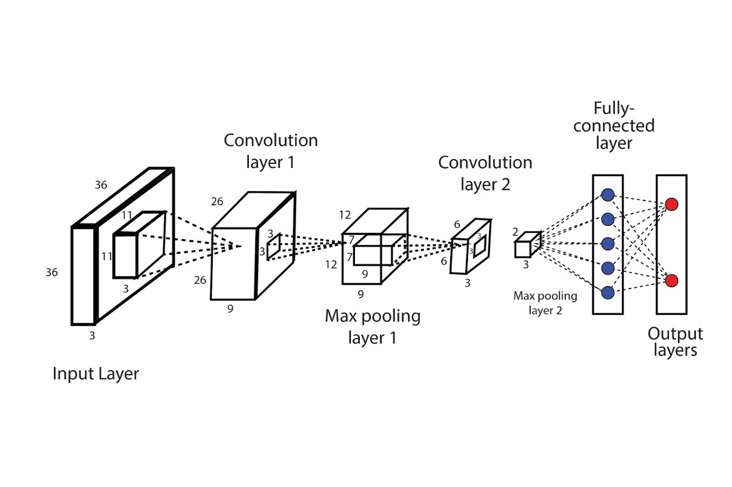

**Gambar 2.1 Arsitektur CNN**

### Pycharm

PyCharm adalah lingkungan pengembangan terintegrasi (IDE) yang khusus dirancang untuk bahasa pemrograman Python. Dikembangkan oleh JetBrains, PyCharm menawarkan berbagai fitur yang membantu pengembang untuk meningkatkan efisiensi dan produktivitas mereka dalam membuat kode Python. IDE ini menyediakan analisis kode, *debugger* yang canggih, dan dukungan untuk pengembangan web Python dengan framework seperti Django dan Flask. PyCharm juga mendukung pengembangan untuk beberapa bahasa lain seperti JavaScript, TypeScript, dan HTML, yang membuatnya menjadi pilihan yang ideal untuk pengembangan web dan aplikasi multi-bahasa.

PyCharm memudahkan pengelolaan proyek besar dan kompleks dengan menyediakan alat bantu seperti kontrol versi terintegrasi, penyelesaian kode otomatis, dan refaktorisasi kode. Penyelesaian kode cerdas IDE ini mengenali pola dalam kode Anda, menyediakan saran untuk melengkapi kode dengan cepat dan secara akurat. Fitur refaktorisasi yang canggih memungkinkan pengembang untuk mengorganisir kembali struktur kode mereka tanpa mengubah fungsionalitasnya. Selain itu, PyCharm mendukung pengembangan berbasis test, dengan alat bantu untuk menulis dan menjalankan tes otomatis, yang sangat penting untuk memastikan kualitas aplikasi.

Selain fitur-fitur utama tersebut, PyCharm menawarkan integrasi dengan berbagai tool pengembangan lainnya seperti database SQL, Docker, dan alat pengembangan front-end. Dengan adanya dukungan untuk *virtual environments*, manajemen dependensi, dan konfigurasi proyek yang dapat disesuaikan, pengembang dapat bekerja dalam sebuah lingkungan yang sepenuhnya dikontrol. PyCharm tersedia dalam dua edisi: *Community Edition* yang gratis dan *Professional Edition* yang berbayar, yang terakhir menawarkan lebih banyak fitur khusus untuk pengembangan profesional. Ini menjadikan PyCharm salah satu IDE yang paling populer dan dihormati di kalangan pengembang Python, dari pemula hingga profesional.

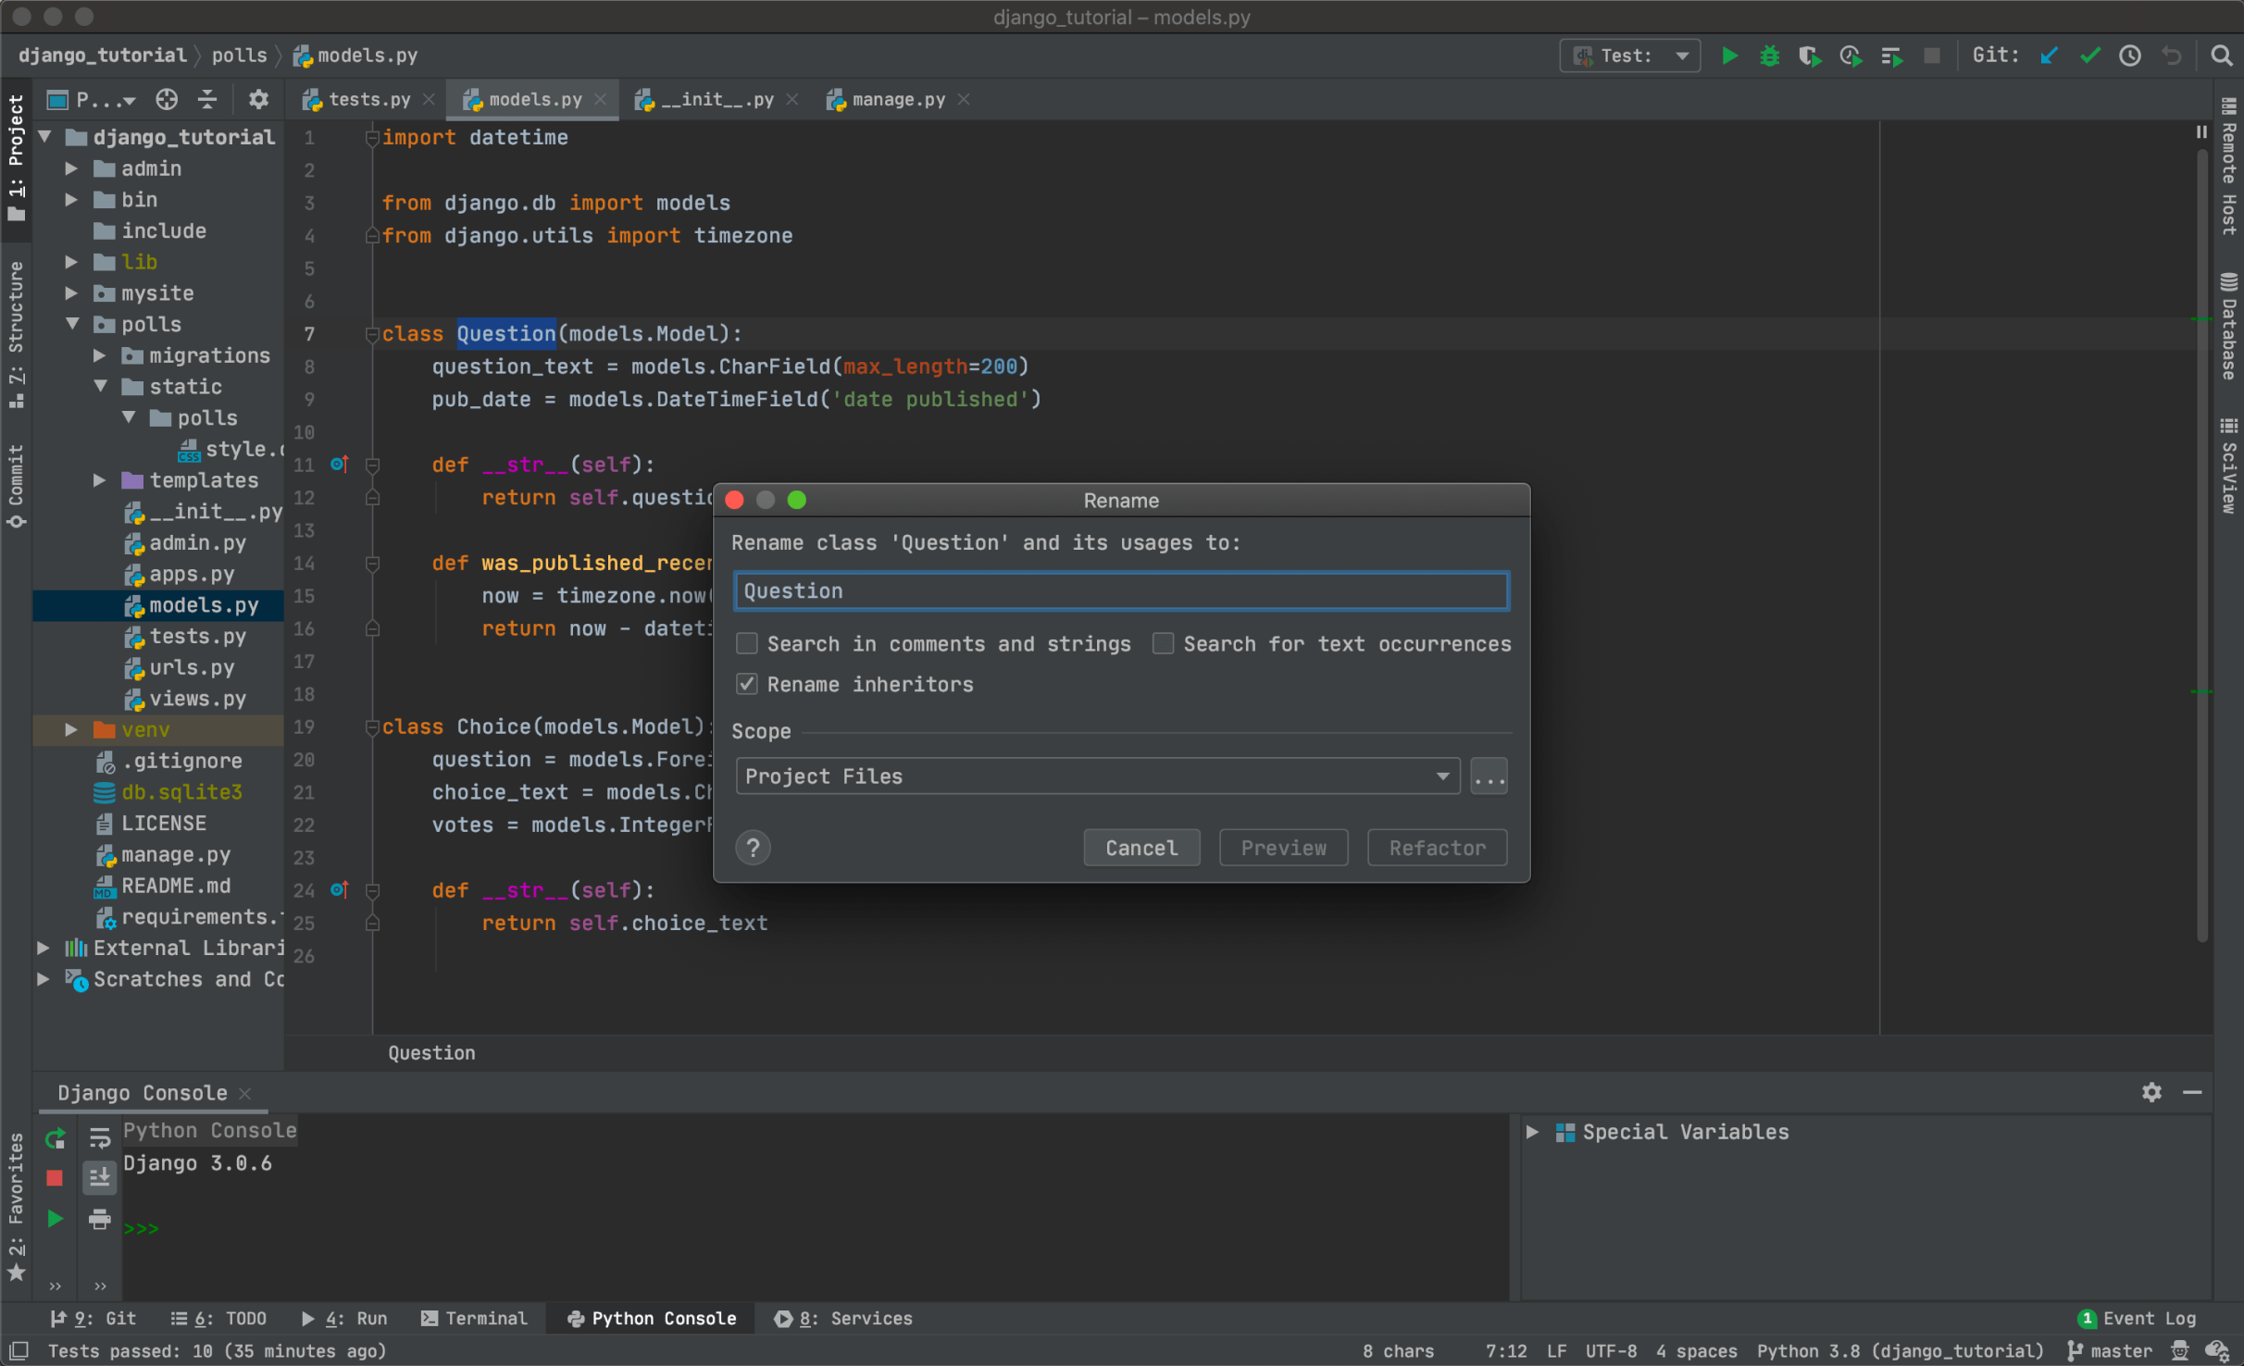

**Gambar 2.2 Interface PyCharm**

### Penelitan Terdahulu

Hal yang sangat penting dalam sebuah penelitian saat ini adalah dasar atau landasan teori-teori dari hasil penelitian sebelumnya atau penelitian terdahulu dan hasil dari penelitian sebelumnya tersebut dapat digunakan sebagai data pendukung. Data yang digunakan oleh peneliti sebagai data pendukung harus memiliki kaitan dengan permasalahan yang akan dibahas oleh peneliti saat ini. Penelitian ini didasarkan pada penelitian terdahulu dengan topik yang memiliki kesamaan dengan penelitian peneliti saat ini Adapun penelitian terdahulu untuk menjadi rujukan metodologi penelitian ini sebagai berikut

IDENTIFIKASI DAN PREDIKSI UMUR BERDASARKAN CITRA WAJAH MENGGUNAKAN *DEEP LEARNING* ALGORITMA *Convolutional Neural Network* (CNN). Kesimpulan dari identifikasi dan prediksi umur berdasarkan citra wajah adalah bahwa teknik pengolahan CNN dan *deep learning* dapat digunakan untuk mengidentifikasi dan memprediksi usia seseorang berdasarkan citra wajah yang diberikan. Dengan menggunakan algoritma dan model yang tepat, kita dapat menghasilkan prediksi yang hampir akurat tentang usia seseorang berdasarkan fitur- fitur yang terdapat dalam citra wajah tersebut[14].

Klasifikasi Gender dan Usia Berdasarkan Citra Wajah Manusia Menggunakan Convolutional Neural Network. hasil penelitian yang sudah dilakukan untuk membuat sistem klasifikasi gender dan usia dengan metode *convolutional neural network* terhadap gambar wajah manusia dapat diterapkan dan didapatkan hasil sebagai berikut.

1. Penggunaan metode *convolutional neural network* untuk klasifikasi gender dan usia berdasarkan gambar wajah manusia dapat dilakukan hingga proses pelatihan dan pengujian. Penggunaan CNN bisa mengklasifikasi gambar wajah manusia yang sangat rumit dengan akurasi yang cukup tinggi.
2. Hasil evaluasi pengukuran kinerja untuk menguji tingkat keberhasilan model dalam mengklasifikasi gender dan usia telah dilakukan menggunakan confusion matrix dan telah didapat akurasi dari klasifikasi gender sebesar 89,18% dan akurasi klasifikasi usia sebesar 74,14%[15].

Klasifikasi Gender Pada Citra Wajah Menggunakan *Convolutional Neural Network* Dan *Transfer Learning* . Berdasarkan hasil analisis yang telah dilakukan, diperoleh beberapa

Kesimpulan yaitu

1. Model CNN sederhana akan menghasilkan akurasi yang lebih rendah dibandingkan dengan model CNN yang sudah di lakukan optimasi parameter. Hal ini terbukti karena model pertama memiliki tingkat akurasi yang lebih rendah(59.26%) dibandingkan dengan molel kedua sampai kelima). Model CNN dengan transfer learning akan menghasilkan prediksi yang cukup akurat karena model tersebut sudah terbukti sebelumnya dengan memalui banyak percobaan, hal ini terbukti karena model kedelapan memiliki tingkat akurasi sebesar 92.59%.
2. Model CNN pada penelitian ini yang menghasilkan akurasi paling tinggi yaitu model yang menggunakan transfer learning dengan jumlah epoch 5, data latih 3400, dan data uji 600. Menghasilkan tingkat akurasi pada data uji sebesar 92.59%. Model CNN pada penelitian ini yang menghasilkan akurasi paling rendah yaitu model keenam dan ketujuh dengan jumlah epoch maksimal 25, data latih 5100, dan data testing 900. Menghasilkan tingkat akurasi pada data uji sebesar 33.33%.
3. Dengan menggunakan model transfer learning VGG16 didapat bahwa model dengan dataset citra wajah orang Indonesia memiliki akurasi yang lebih baik sebesar 92.59% dibandingkan dengan model dengan menggunakan dataset citra wajah pada orang asing 74.07%
4. Hasil prediksi terhadap data uji yang telah dilakukan prepocessing sebelumnya memiliki dampak yang cukup signifikan. Terbukti bahwa data uji yang belum dilakukan preprocessing mendapatkan hasil prediksi yang salah di semua model. Sedangkan data uji yang telah dilakukan preprocessing seperti pada data latih memiliki 5 model yang memprediksi benar dan hanya 3 model yang memprediksi salah [16].

KLASIFIKASI RENTANG USIA DAN GENDER DENGAN DETEKSI SUARA MENGGUNAKAN METODE DEEP LEARNING ALGORITMA CNN (Convolutional Neural Network). Berdasarkan hasil pembahasan dan evaluasi model dapat ditarik kesimpulan bahwa algoritma CNN yang diterapkan mencapai tingkat akurasi sebesar 92%. Tingkat akurasi sebesar 92% menunjukkan bahwa model CNN yang dikembangkan mampu mengklasifikasikan jenis kelamin dengan tingkat keberhasilan yang tinggi. Artinya, model tersebut dapat dengan baik membedakan suara antara anak- anak, remaja dan dewasa berdasarkan fitur-fitur yang diekstraksi dari suara. Nilai Score yang sudah didapat dalam pengujian model deep learning dengan algoritma CNN (Convolutional Neural Network) mendapatkan nilai Precision untuk anak perempuan 95%, anak laki-laki 95%, remaja perempuan 98%, remaja laki-laki 95%, dewasa perempuan 83% dan dewasa laki-laki 80%. Recall untuk anak perempuan 99%, anak laki-laki 96%, remaja perempuan 95%, remaja laki-laki 99%, dewasa perempuan 81% dan dewasa laki-laki 82%. f1-score dengan nilai anak perempuan 97%, anak laki-laki 98%, remaja perempuan 97%, remaja laki- laki 97%, dewasa perempuan 82% dan dewasa laki- laki 81%. Dan nilai accuracy secara keseluruhan yang didapatkan pada jumlah data yang sudah di training sebesar 92% [17].

Aplikasi Analisis Wajah, Klasifikasi Gender dan Prediksi Usia Menggunakan Deep Learning pada Dataset Citra Wajah Manusia . Penelitian ini telah berhasil mengembangkan sebuah sistem deteksi usia dan jenis kelamin berbasis ke cerdasan buatan dengan menggunakan teknologi deep learning. Melalui penerapan model Convolutional Neural Network (CNN), sistem ini mampu memberikan estimasi usia dan jenis kelamin dengan akurasi yang cukup tinggi, yakni 90% untuk jenis kelamin dan 85% untuk usia. Hasil ini menunjukkan bahwa model deep learning, khususnya Convolutional Neural Network (CNN), sangat efektif untuk tugas pengolahan citra dan pengenalan pola seperti deteksi usia dan jenis kelamin. Meskipun sistem telah menunjukkan performa yang baik, terdapat beberapa kasus dimana sistem mengalami kesulitan dalam memberikan prediksi yang akurat, terutama pada kelompok usia dengan ciri-ciri yang lebih sulit dikenali. Secara keseluruhan, teknologi ini memiliki potensi aplikasi yang luas, termasuk dalam sektor pemasaran dan keamanan, dimana informasi demografis memiliki nilai tambah. Selain itu, pentingnya kerja sama antar disiplin

dalam pengembangan teknologi AI seperti sistem deteksi usia dan jenis kelamin tidak dapat diremehkan. Kolaborasi antara ahli teknologi, desainer UI/UX, psikolog, dan spesialis dari berbagai bidang lainnya diperlukan untuk memastikan bahwa solusi yang dikembangkan tidak hanya efektif dari segi teknis tetapi juga etis dan nyaman bagi pengguna. Integrasi perspektif beragam ini akan membantu memastikan bahwa teknologi yang dihasilkan tidak hanya memenuhi kebutuhan bisnis tetapi juga mendorong penerimaan yang lebih luas di masyarakat, dengan mempertimbangkan aspek keadilan, keamanan, dan privasi pengguna[2]

# BAB III

# METODE PENELITIAN

#### Analisis Metode

Metode yang diusulkan dalam penelitian ini adalah penggunaan model Convolutional Neural Network (CNN), yang merupakan salah satu arsitektur deep learning yang efektif untuk pengolahan citra. CNN dipilih karena kemampuannya dalam mengekstrak fitur dari gambar secara otomatis, yang sangat penting dalam memahami karakteristik wajah berdasarkan usia. Penelitian ini akan menggunakan teknik augmentasi data untuk meningkatkan variasi dataset, yang diharapkan dapat meningkatkan kemampuan model dalam memberikan prediksi yang lebih akurat.

Proses pelatihan akan dilakukan dengan menggunakan *framework* TensorFlow pada aplikasi PyCharm. Data akan dibagi menjadi data latih, data validasi, dan data uji yang berasal dari *dataset* kaggle untuk memastikan model dapat diuji secara objektif. Teknik cross-validation juga akan digunakan untuk menghindari overfitting dan memastikan model dapat menggeneralisasi dengan baik pada data yang tidak dikenal

#### Analisis Sistem Usulan

Sistem yang diusulkan adalah aplikasi deteksi usia berbasis citra yang diharapkan dapat memberikan prediksi usia dengan akurasi baik dan akurat. Sistem ini akan dibangun menggunakan model CNN yang telah dilatih dengan dataset citra wajah yang beragam.

1. Preprocessing Data Otomatis: Melakukan normalisasi dan augmentasi data secara otomatis selama proses pelatihan.
2. Antarmuka Pengguna (*User Interface*): Menyediakan tampilan yang sederhana untuk memasukkan gambar wajah dan mendapatkan prediksi usia.

Untuk melengkapi bagian pemodelan sistem yang menggunakan UML (Unified Modeling Language).

1. Flowchart Metode

Flowchart metode adalah representasi visual dari langkah-langkah yang diambil dalam proses sistem deteksi usia berbasis citra. Diagram ini menunjukkan alur dari satu langkah ke langkah berikutnya secara logis, mulai dari pengguna mengunggah 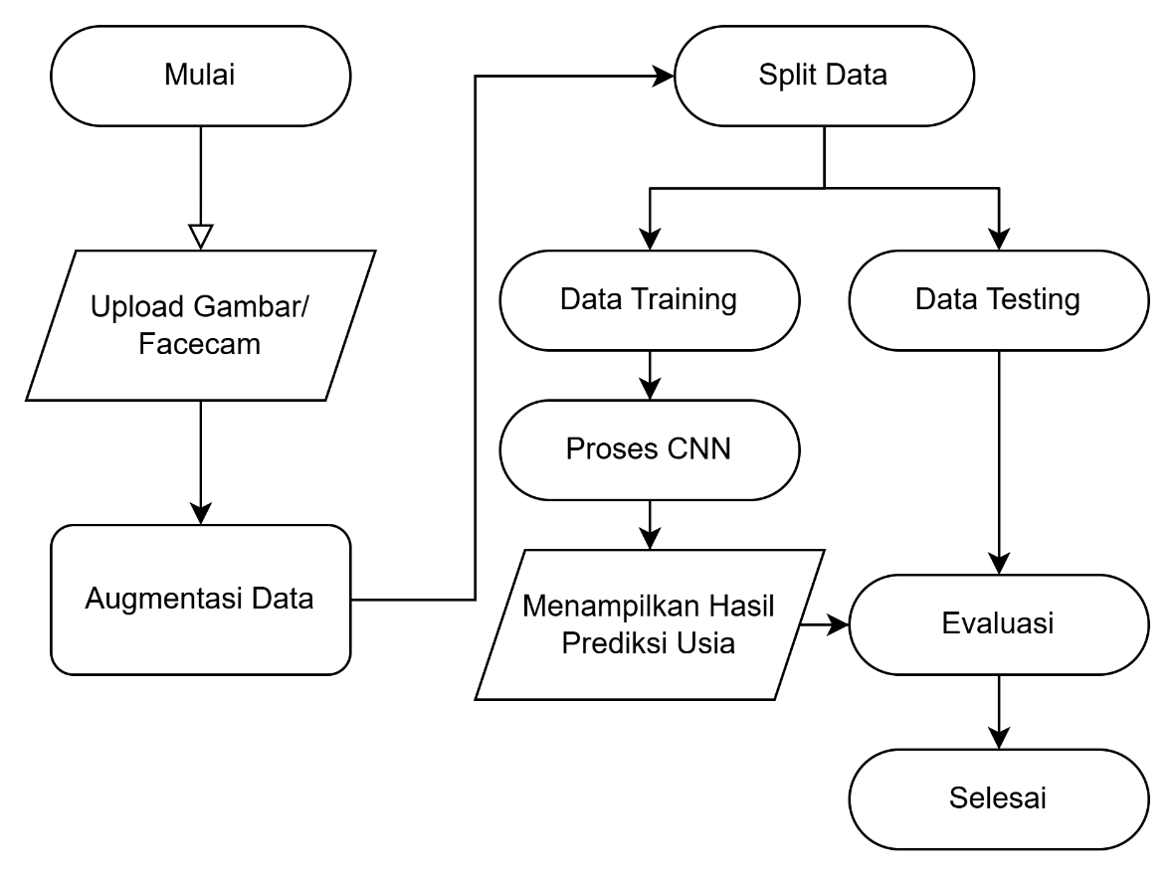gambar hingga sistem menampilkan hasil prediksi usia.

**Gambar 3.1 Flowchart Metode**

1. Activity Diagram

Activity Diagram digunakan untuk menunjukkan alur kerja dalam sistem secara lebih detail. Diagram ini memperlihatkan proses yang terjadi ketika pengguna berinteraksi dengan sistem hingga hasil prediksi usia ditampilkan.

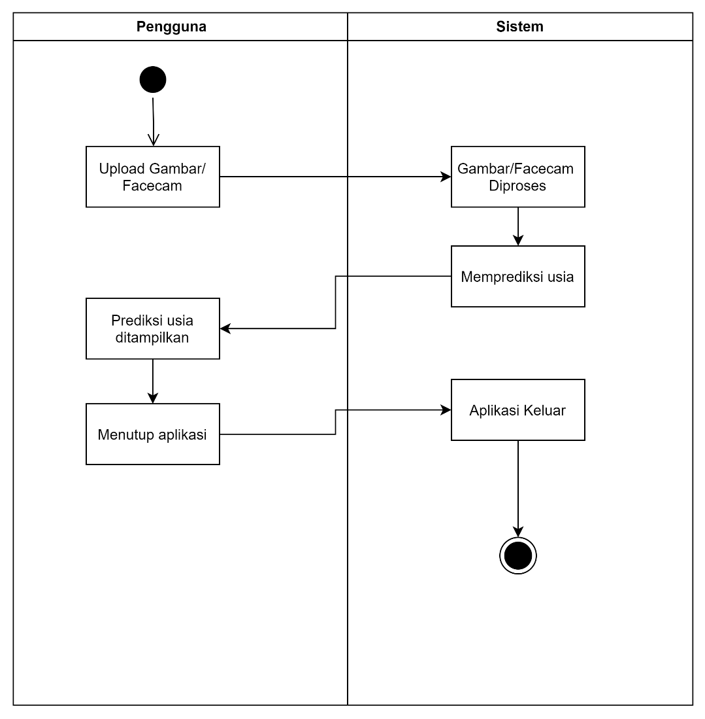

**Gambar 3.2 Activity Diagram**

#### Perancangan Interface

1. Perancangan Interface Awal

*Interface* awal adalah tampilan yang pertama kali muncul ketika aplikasi dijalankan, pada *interface* ini terdapat tampilan seperti terlihat pada gambar dibawah ini.

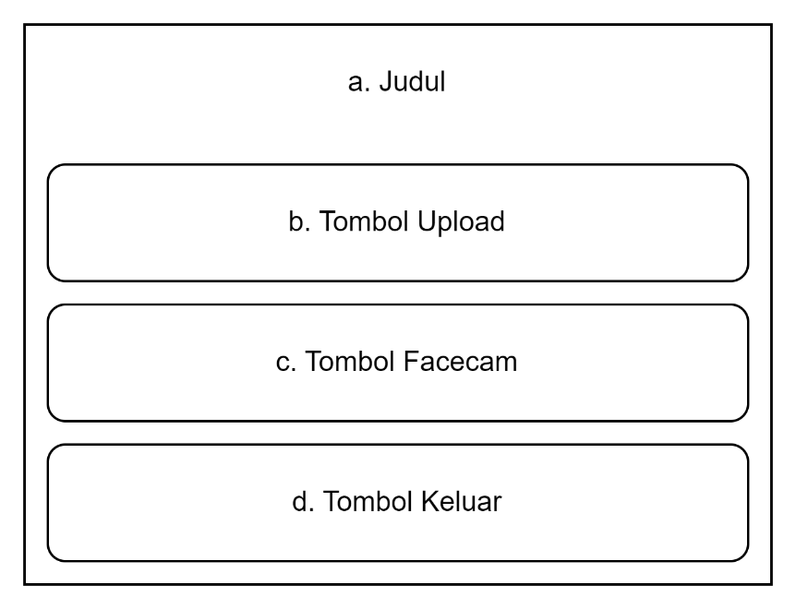**Gambar 3.3 *Interface* Awal**

Keterangan:

1. Textbox untuk menampilkan judul
2. Tombol untuk membuka file dialog memilih gambar
3. Tombol untuk membuka facecam
4. Tombol untuk keluar dari aplikasi
5. Perancangan Interface Hasil

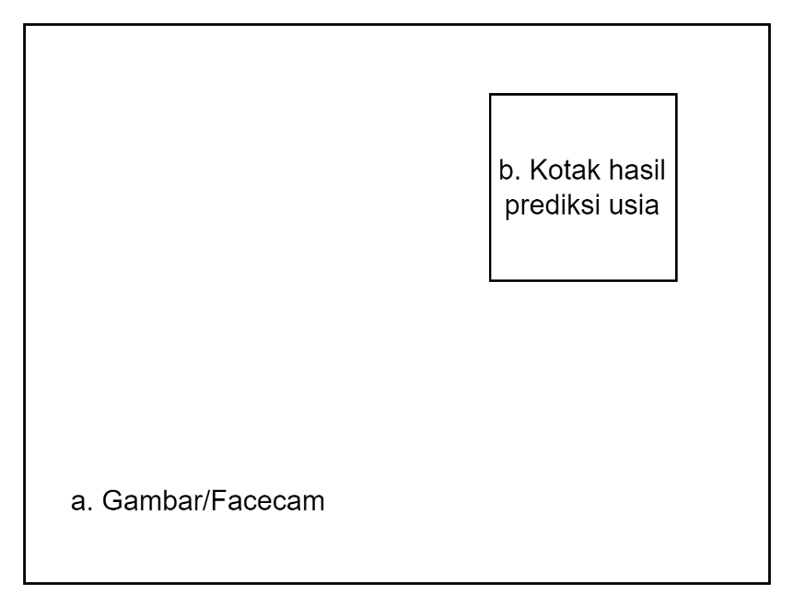 *Interface* hasil ini akan menampilkan hasil prediksi terdapat tampilan seperti terlihat pada gambar dibawah ini.

**Gambar 3.4 Interface Hasil**

Keterangan:

1. Wujud gambar atau facecam
2. Wajah yang dideteksi akan ada kotak di sekitarnya dan menampilkan hasil prediksi usia

# DAFTAR PUSTAKA

[1] C. Angga Marcelio *et al.*, “378 Aplikasi Analisis Wajah, Klasifikasi Gender dan Prediksi Usia Menggunakan Deep Learning pada Dataset Citra Wajah Manusia P-Issn,” 2024.

[2] C. Angga Marcelio *et al.*, “Aplikasi Analisis Wajah, Klasifikasi Gender dan Prediksi Usia Menggunakan Deep Learning pada Dataset Citra Wajah Manusia P-Issn,” *J. Media Infotama*, vol. 20, no. 1, pp. 2–6, 2024.

[3] A. Arifandi, “Jurnal Terapan Sains & Teknologi IDENTIFIKASI DAN PREDIKSI UMUR SERTA JENIS KELAMIN BERDASARKAN CITRA WAJAH MENGGUNAKAN ALGORITMA CONVOLUTIONAL NEURAL NETWORK(CNN),” *Fak. Sains dan Teknol. PGRI Kanjuruhan Malang*, vol. 4, no. 2, p. 2022.

[4] R. Munarto and A. Darma, “Klasifikasi Gender dan Usia Berdasarkan Citra Wajah Manusia Menggunakan Convolutional Neural Network,” *Setrum Sist. Kendali-Tenaga-elektronika-telekomunikasi-komputer*, vol. 10, no. 2, Nov. 2021, doi: 10.36055/setrum.v10i2.12991.

[5] S. Diajukan, “KLASIFIKASI GENDER PADA CITRA WAJAH MENGGUNAKAN CONVOLUTIONAL NEURAL NETWORK DAN TRANSFER LEARNING.”

[6] V. Karenina, M. F. Erinsyah, and D. S. Wibowo, “Klasifikasi Rentang Usia Dan Gender Dengan Deteksi Suara Menggunakan Metode Deep Learning Algoritma Cnn (Convolutional Neural Network),” *Komputika J. Sist. Komput.*, vol. 12, no. 2, pp. 75–82, Sep. 2023, doi: 10.34010/komputika.v12i2.10516.

[7] A. Arifandi, “Identifikasi dan Prediksi Umur Serta Jenis Kelamin Berdasarkan Citra Wajah Menggunakan Algoritma Convolutional Neural Network (CNN),” *J. Terap. Sains Teknol.*, vol. 4, no. 2, pp. 89–96, 2022, [Online]. Available: https://ejournal.unikama.ac.id/index.php/jtst/article/view/6985

[8] K. Anwar and Manuharawati, “KLASIFIKASI KELOMPOK UMUR MANUSIA BERDASARKAN ANALISIS DIMENSI FRAKTAL BOX COUNTING DARI CITRA WAJAH DENGAN DETEKSI TEPI CANNY,” *J. Ilm. Mat.*, vol. 9, no. 2, pp. 437–446, 2021, [Online]. Available: https://media.neliti.com/media/publications/249234-model-infeksi-hiv-dengan-pengaruh-percob-b7e3cd43.pdf

[9] M. S. A. F. A. Risky Aditia, “Implementation of Opencv Face Recognition in Real-Time Age and Gender Detection Using Python with Classification Method,” *J. Garuda Pengabdi. Kpd. Masy.*, vol. 1, no. 2, pp. 49–55, 2023.

[10] A. S. Raharjo, A. Saputra, and S. Y. Irianto, “Pengembangan Pengolahan Citra Face Recognition, Face Counting dan Age Gender Detection Secara Real Time di Python,” *Semin. Nas. Has. Penelit. dan Pengabdi.*, vol. 1, no. 0, pp. 68–77, 2019, [Online]. Available: https://jurnal.darmajaya.ac.id/index.php/PSND/article/view/1702

[11] N. M. Farhan and B. Setiaji, “Review of Hybrid Denoising Approaches in Face Recognition: Bridging Wavelet Transform and Deep Learning Hewa,” *Indones. J. Comput. Sci.*, vol. 12, no. 2, pp. 284–301, 2023, [Online]. Available: http://ijcs.stmikindonesia.ac.id/ijcs/index.php/ijcs/article/view/3135

[12] M. Ali, A. Diwan, and D. Kumar, “Attendance System Optimization through Deep Learning Face Recognition,” *Int. J. Comput. Digit. Syst.*, vol. 15, no. 1, pp. 1527–1540, 2024, doi: 10.12785/ijcds/1501108.

[13] Y. A. Hasma and W. Silfianti, “Implementasi Deep Learning Menggunakan Framework Tensorflow Dengan Metode Faster Regional Convolutional Neural Network Untuk Pendeteksian Jerawat,” *J. Ilm. Teknol. dan Rekayasa*, vol. 23, no. 2, pp. 89–102, 2018, doi: 10.35760/tr.2018.v23i2.2459.

[14] I. Dan *et al.*, “IDENTIFIKASI DAN PREDIKSI UMUR BERDASARKAN CITRA WAJAH MENGGUNAKAN DEEP LEARNING ALGORITMA Convolutional Neural Network (CNN),” vol. 2, no. 1, pp. 87–95, 2024.

[15] R. Munarto and A. Darma, “Klasifikasi Gender dan Usia Berdasarkan Citra Wajah Manusia Menggunakan Convolutional Neural Network,” *Setrum Sist. Kendali-Tenaga-elektronika-telekomunikasi-komputer*, vol. 10, no. 2, pp. 30–43, 2021, doi: 10.36055/setrum.v10i2.12991.

[16] R. Febriawan, “Klasifikasi Gender Pada Citra Wajah Menggunakan Convolutional Neural Network Dan Transfer Learning,” *Uinjkt*, p. 59, 2022.

[17] V. Karenina, M. F. Erinsyah, and D. S. Wibowo, “Klasifikasi Rentang Usia Dan Gender Dengan Deteksi Suara Menggunakan Metode Deep Learning Algoritma Cnn (Convolutional Neural Network),” *Komputika J. Sist. Komput.*, vol. 12, no. 2, pp. 75–82, 2023, doi: 10.34010/komputika.v12i2.10516.